**Prácticas parte IV: inferencia**

**Ejercicio 1:** Se realiza un estudio sobre los niveles de estrés antes y después del periodo de exámenes en estudiantes universitarios. Para ello, se tiene una muestra formada por 12 alumnos y 15 alumnas de diferentes titulaciones. Se les mide el nivel de estrés antes de los exámenes y después de los exámenes, obteniendo los datos siguientes:

|  |  |
| --- | --- |
| Estrés antes de los exámenes | Estrés después de los exámenes |
| |  |  | | --- | --- | | Chicos | Chicas | | |  | | --- | | 34,1 | | 37,4 | | 26,9 | | 35,9 | | 31,6 | | 33,7 | | 35,6 | | 30,9 | | 36,4 | | 38,7 | | 39,2 | | 38,3 | | |  | | --- | | 35,1 | | 29,7 | | 31,3 | | 30,5 | | 28,5 | | 29,2 | | 27,7 | | 29,6 | | 25,5 | | 29,6 | | 30,1 | | 22,6 | | 25,4 | | 23,1 | | 29,7 | | | |  |  | | --- | --- | | Chicos | Chicas | | |  | | --- | | 32,6 | | 35,3 | | 24,6 | | 31,5 | | 31,5 | | 20,2 | | 36,5 | | 27,5 | | 29,3 | | 28,5 | | 35,6 | | 32,4 | | |  | | --- | | 30,2 | | 24,3 | | 31,2 | | 30,2 | | 24,5 | | 25,3 | | 22,6 | | 25,1 | | 21,4 | | 22,3 | | 28,4 | | 21,9 | | 25,7 | | 20,2 | | 27,9 | | |

1. Calcular un intervalo de confianza para el nivel de estrés medio antes de los exámenes  
   ¿Puede admitirse que el nivel medio de estrés es 32?
2. Calcular un intervalo de confianza para la diferencia de nivel medio de estrés entre  
   chicos y chicas. ¿Puede admitirse que los chicos y las chicas tienen igual nivel medio de  
   estrés?
3. ¿Puede admitirse que la variabilidad en el nivel de estrés es igual para chicos que para  
   chicas?
4. ¿Ha disminuido el nivel medio de estrés tras los exámenes?
5. ¿Puede admitirse que el nivel medio de estrés ha disminuido en 5 puntos tras el periodo de exámenes?
6. ¿Existe una desviación significativa de las variables de nivel de estrés (antes y después  
   de los exámenes) con respecto a la distribución normal?

**Ejercicio 2:** En un estudio paralelo sobre estrés en exámenes, se obtuvieron los siguientes datos, donde se refleja el nivel de estrés autopercibido por alumnos de primer, segundo y tercer año:

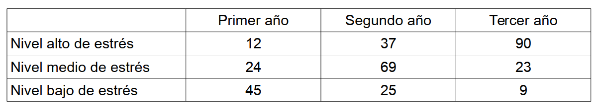

Realizar un contraste de independencia para saber si el nivel de estrés y el año que cursa  
el estudiante son variables independientes.

**Ejercicio 3:** Con los datos del ejercicio 1, calcular un intervalo de confianza, a nivel de confianza del 95%, para la proporción de estudiantes que antes de los exámenes superan un nivel de estrés de 35 puntos.

**Ejercicio 4:** Con los datos del ejercicio 1, ¿existen diferencias significativas en la proporción de alumnos que superan un nivel de estrés de 35 puntos antes y después de los exámenes?